计算机软件基础作业-刘超然-2023060904025
10．设有多项式：
A（x）＝1＋5x＋7x³－9x⁷＋5x¹⁶
B（x）＝4x＋7x⁴＋4x⁷－3x¹⁵＋x¹⁶
① 用单链表给出A（x）和B（x）的存储表示；
② 以上述两个单链表为基础，通过插入和删除等运算给出A(x)＋B(x) 的存储表示。

答：代码如下：
#include <ansi_c.h>
typedef struct
{
int coefficient;
int exponent;
}elemtype;
typedef struct nodetype
{
elemtype data;
struct nodetype *next;
}node;
int inilist(node **head);
int appenddata(node *phead,elemtype data);
int insertdata(node *head,int i,elemtype x);
int deletedata(node *head,int i,elemtype *pdata);
int addmultinomial(node * pa, node *pb);

int main ()
{
elemtype adata[5]={{1,0},{5,1},{7,3},{-9,7},{5,16}};
elemtype bdata[5]={{4,1},{7,4},{4,7},{-3,15},{1,16}};
node *pa,*pb,*p;
inilist(&pa);
inilist(&pb);

int i=0;
for(i=0;i<5;i++)
{
appenddata(pa,adata[i]);
appenddata(pb,bdata[i]);
}
p=pa->next;
printf("A(x)=");
while(p!=NULL)
{
printf("%dx^%d",p->data.coefficient,p->data.exponent);
if(p->next!=NULL) printf("+");
p=p->next;
}
p=pb->next;
printf("\nB(x)=");
while(p!=NULL)
{
printf("%dx^%d",p->data.coefficient,p->data.exponent);
if(p->next!=NULL) printf("+");
p=p->next;
}
addmultinomial(pa,pb);
p = pa->next;
printf("\nA(x)=");
while(p!=NULL)
{
printf("%dx^%d",p->data.coefficient,p->data.exponent);
if(p->next!=NULL) printf("+");
p=p->next;
}
p=pb->next;
printf("\nB(x)=");
while(p!=NULL)
{
printf("%dx^%d",p->data.coefficient,p->data.exponent);
if(p->next!=NULL) printf("+");
p=p->next;
}
return 0;
}
int inilist(node **head)
{
*head = (node *)malloc(sizeof(node));
if(*head==NULL)
{
return -1;
}
(*head)->next = NULL;
return 0 ;
}
int appenddata(node *phead, elemtype data)
{
node *pnode;
node * p;
p=phead;
while(p->next)
{
p=p->next;
}
pnode = (node *)malloc(sizeof(node));
if(pnode==NULL)
{
return -1;
}
pnode->data = data;
pnode->next = NULL;
p->next = pnode;
return 0;
}
//index之后插入结点
int insertdata(node *head,int index,elemtype x)
{
node *pnode;
node * p;
int i=0;
p=head;

while(p->next!=NULL &&i<index)
{
i++;
p=p->next;
}
if(p->next == NULL && i<index) return -1;
pnode = (node *)malloc(sizeof(node));
if(pnode==NULL)
{
return -1;
}
pnode->data = x;
pnode->next = p->next;
p->next = pnode;
return 0;
}
//删除index结点
int deletedata(node *head,int index,elemtype *pdata)
{
node * p,*q;
int i=0;
p=head;
while(p->next!=NULL &&i<(index-1)) //查找待删除结点的前驱结点
{
i++;
p=p->next;
}
if(p->next == NULL && i<=(index-1)) return -1;
*pdata = p->next->data;
q= p->next;
p->next = p->next->next;
free(q);
return 0;
}
int addmultinomial(node * pahead, node *pbhead)
{
node * pa, *pb;
elemtype data;
int aindex,bindex;
pa = pahead;
pb = pbhead->next;
aindex =1;
bindex = 1;
while(pa->next!=NULL)
{
if(pa->next->data.exponent == pb->data.exponent)
{
pa->next->data.coefficient = pa->next->data.coefficient+pb->data.coefficient;
pa= pa->next;
deletedata(pbhead,bindex,&data);
pb = pbhead->next;
if(pb==NULL) return 0;
}
else if(pa->next->data.exponent<pb->data.exponent)
{
pa=pa->next;
}
else // pa->next->data.exponent>pb->data.exponent
{
//b的结点链接到a
pbhead->next = pb->next;
pb->next = pa->next;
pa->next = pb;
pa=pa->next;
pb=pbhead->next;
if(pb==NULL) return 0 ;
}
}
if(pb->next!=NULL)
{
pa->next = pb;
pbhead->next = NULL;
}
return 0 ;
}

11．设有编号为1，2，3，4的四辆列车，顺序进入一个栈式结构的站台，具体写出四辆列车开出站的所有可能的顺序。

答：可能的出栈序列有14种；
出栈的序列分别是1234；1243；1324；1342；1432；2134；2143；2314；2341；2431；3214；3241；3421；4321。
1.列车4辆全部进站后顺序出站的情况（1种）：4321
2.列车3辆车进站后开始出站（3种）：3421，3241，3214
3.列车2辆车进站后开始出站（5种）：2431，2341，2134，2143，2314
4.列车1辆车进站后开始出站（5种）：1432，1324，1342，1234，1243

20．给出下面树结构的先序遍历序列、中序遍历序列、后序遍历序列，如图1.50所示。
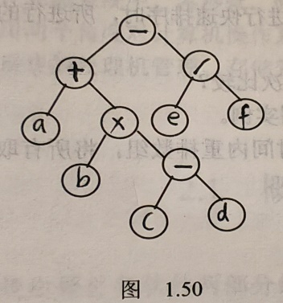

答：先序遍历序列：- + a × b – c d / e f
中序遍历序列：a + b × c – d – e / f
后序遍历序列：a b c d - × + e f / -

24．已知如图1.52所示的一邻接表，试求：
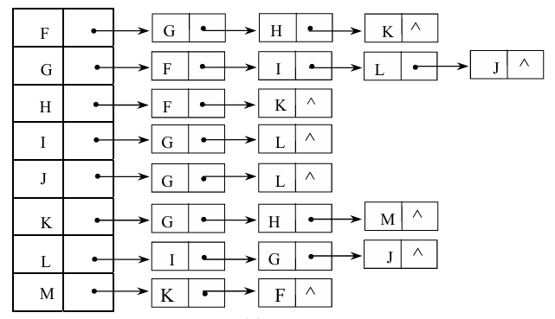
图1.52
（1）给出此邻接表对应的图的邻接矩阵；
（2）给出由G开始的深度优先遍历序列；
（3）给出由G开始的广度优先遍历序列。

答：1）邻接矩阵 $\left[\begin{aligned}0 1 1 0 0 1 0 0 \\ 1 0 0 1 1 0 1 0 \\ 1 0 0 0 0 1 0 0 \\ 0 1 0 0 0 0 1 0 \\ 0 1 0 0 0 0 1 0 \\ 0 1 1 0 0 0 0 1 \\ 0 1 0 1 1 0 0 0 \\ 1 0 0 0 0 1 0 0\end{aligned}\right]$
2）深度优先遍历序列G F H K M I L J
3）广度优先遍历序列G F I L J H K M

27．对以下关键字序列构造两个哈希表（每个哈希表的地址空间为0~16）：（Jan，Feb，Mar，Apr，May，Jun，Jul，Aug，Sep，Oct，Nov，Dec）。H(x) =i/2，其中i为关键字x中第一个字母在字母表中的序号。
（1）用线性探测再散列法处理冲突；
（2）用链地址法处理冲突，并分别求这两个哈希表在等概率情况下查找成功的平均查找长度。

答：（1）
0 | 1 | 2 | 3 | 4 | 5 | 6 | 7 | 8 | 9 | 10 | 11 | 12
Apr | Aug | Dec | Feb |  | Jan | Mar | May | Jun | Jul | Sep | Oct | Nov
（2）
——>Aug
0 | Apr
1
2 | Dec
3 | Feb
4
5 | Jan
6 | Mar
7 | Oct
8
9 | Seq
10
11
12
——>Jul
——>Jun
——>May
——>Nov

